- Bài 1: Tạo Tensor cơ bản
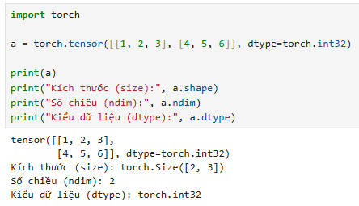
- Kích thước (shape): torch.Size([2, 3]) (gồm 2 hàng và 3 cột).
- Số chiều (ndim): 2.
- Kiểu dữ liệu (dtype): torch.int32.
- Bài 2: Tạo các Tensor thường dung
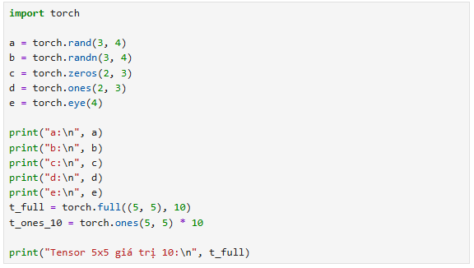
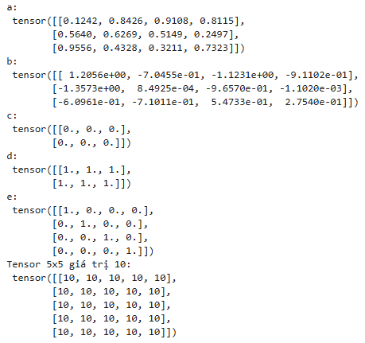
- Nhận xét sự khác nhau: Hàm torch.rand() sinh các số ngẫu nhiên theo phân phối đều trong khoảng $[0, 1)$, kết quả luôn mang giá trị dương. Hàm torch.randn() sinh các số ngẫu nhiên theo phân phối chuẩn tắc (kỳ vọng 0, phương sai 1), kết quả có thể mang cả giá trị âm và dương.
- Tạo Tensor $5 \times 5$ chứa giá trị 10: Có thể sử dụng hàm torch.full((5, 5), 10) hoặc torch.ones(5, 5) * 10.
- Bài 3: Kiểm tra thông tin Tensor
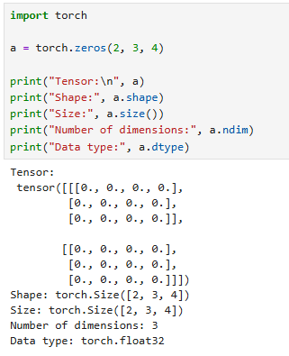
- Ý nghĩa của torch.Size([2, 3, 4]): Tensor này có 3 chiều. Chiều thứ nhất (khối) có kích thước là 2, chiều thứ hai (hàng) có kích thước là 3, và chiều thứ ba (cột) có kích thước là 4. Tổng số lượng phần tử chứa trong Tensor là $2 \times 3 \times 4 = 24$ phần tử.

- Bài 4: Slicing và Indexing
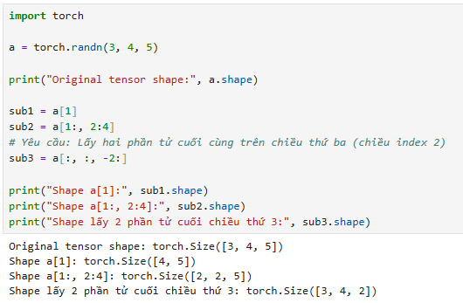
- Shape của các Tensor con: Tensor a[1] có kích thước là torch.Size([4, 5]). Tensor a[1:, 2:4] có kích thước là torch.Size([2, 2, 5]).
- Lấy 2 phần tử cuối trên chiều thứ ba: Cú pháp sử dụng là a[:, :, -2:].
- Bài 5: Reshape và Flatten
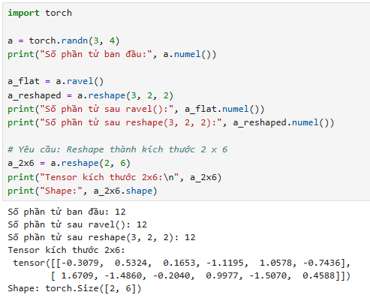
- Số phần tử trước và sau khi reshape: Tensor ban đầu có 12 phần tử. Sau khi sử dụng hàm ravel() hoặc reshape(), số lượng phần tử vẫn được bảo toàn nguyên vẹn là 12 phần tử.
- Reshape thành $2 \times 6$: Chạy thành công vì tích $2 \times 6 = 12$ khớp đúng với tổng số phần tử gốc của Tensor.
- Bài 6: Phép toán và nhân ma trận
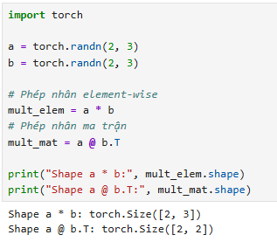
- Phân biệt phép toán: a * b là phép nhân element-wise (nhân từng phần tử tương ứng với nhau của hai tensor cùng kích thước). Trong khi đó, a @ b.T là phép nhân ma trận theo quy tắc đại số tuyến tính giữa ma trận a và ma trận chuyển vị của b.
- Shape của kết quả: Phép nhân a @ b.T trả về ma trận có kích thước là torch.Size([2, 2]).
- Bài 7: Các hàm thống kê trên Tensor
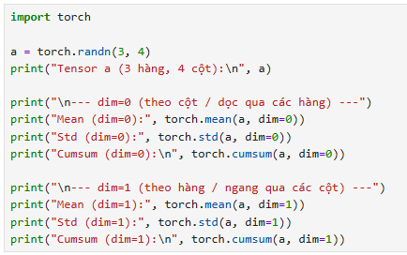
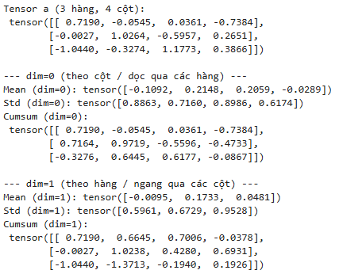
- Nhận xét sự khác nhau: Tham số dim=0 tính toán các giá trị thống kê dọc theo các hàng (tức là tính cho từng cột riêng biệt), trả về mảng 4 giá trị. Tham số dim=1 tính toán ngang qua các cột (tức là tính cho từng hàng riêng biệt), trả về mảng 3 giá trị.

- Bài 8: Autograd cơ bản
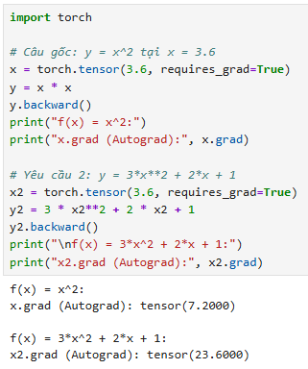
- So sánh với đạo hàm thủ công: Hàm số $y = x^2$ có đạo hàm $y' = 2x$. Tại $x = 3.6$, kết quả thủ công là $7.2$. Giá trị này hoàn toàn trùng khớp với thuộc tính x.grad do Autograd tính toán.
- Kiểm tra gradient hàm đa thức mới: Đạo hàm của $y = 3x^2 + 2x + 1$ là $y' = 6x + 2$. Tại $x = 3.6$, giá trị thủ công là $23.6$, tương đương chính xác với kết quả tự động sinh ra trên PyTorch.
- Bài 9: Gradient Descent tìm hệ số đa thức
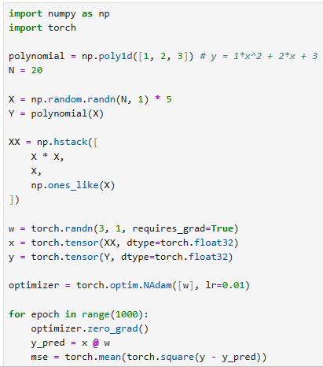
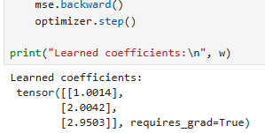
- So sánh hệ số học được: Ba trọng số trong ma trận w sau quá trình huấn luyện hội tụ về các giá trị xấp xỉ rất sát với mảng gốc $[1, 2, 3]$ (sai số cực kỳ nhỏ).
- Giải thích các hàm:
- optimizer.zero_grad(): Xóa sạch các giá trị gradient đã tích lũy từ vòng lặp trước để chuẩn bị cho chu kỳ tính toán mới.
- mse.backward(): Lan truyền ngược để tính toán gradient (đạo hàm riêng) của hàm mất mát đối với các trọng số.
- optimizer.step(): Sử dụng gradient vừa tính được để cập nhật lại các trọng số nhằm thu nhỏ hàm mất mát.
- Bài 10: Giải hệ phương trình bằng Autograd
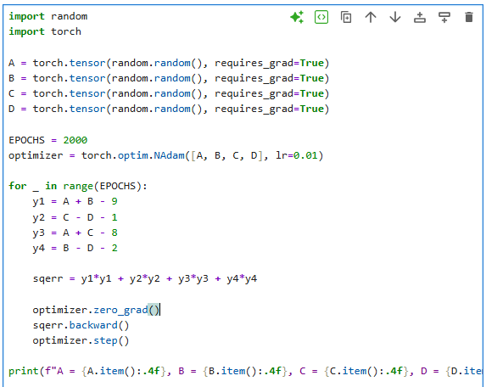
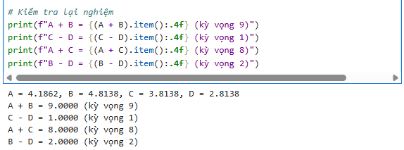
- Kiểm tra nghiệm: Các nghiệm A, B, C, D thu được sau huấn luyện khi ráp ngược lại vào hệ phương trình cho ra kết quả gần như chính xác tuyệt đối với mục tiêu (tổng sai số xấp xỉ 0).
- Vì sao có nhiều nghiệm: Hệ gồm 4 phương trình nhưng phương trình số 3 ($A+C=8$) có thể được tạo ra bằng cách biến đổi tuyến tính 3 phương trình còn lại (PT1 - PT4 + PT2). Do đó, hệ này chỉ có 3 phương trình độc lập để giải cho 4 biến ẩn. Việc số lượng ẩn lớn hơn số phương trình độc lập dẫn đến hệ có vô số nghiệm.
- Bài 11: Bài tập áp dụng
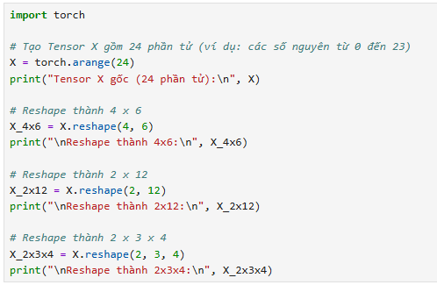
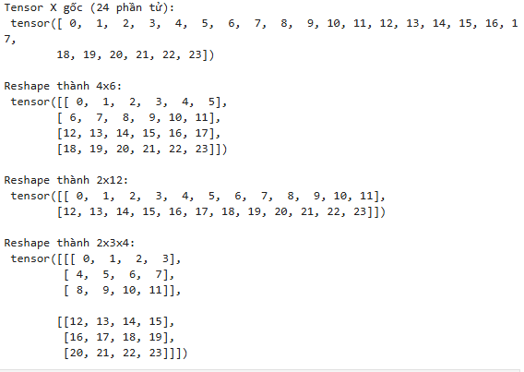
- Đạo hàm Autograd so với tính tay: Hàm số $y = 2x^2 + 5x + 3$ có đạo hàm $y' = 4x + 5$. Tại $x = 2$, kết quả bằng 13. Giá trị sinh ra từ Autograd khớp hoàn toàn với kết quả thủ công này.
- Huấn luyện đa thức mới: Đối với đa thức $y = 2x^2 - 3x + 5$, sau khi chạy vòng lặp Gradient Descent, các hệ số trọng số w tìm được hội tụ sát với các giá trị lý thuyết là $[2, -3, 5]$.

